д\з №4
1.Футболка стоила 700 рублей. После снижения цены она стала стоить 560 рубля. На сколько процентов была снижена цена на футболку?
2. Сколько потребуется упаковок плитки размером 25х25 см² потребуется для пола кухни размером 4х4м² , если в упаковке 25 штук плитки?
4.Вычислите значение выражения 1) ${\text{log}}_{\frac{1}{6}}\text{72}−{\text{log}}_{\frac{1}{6}}2\text{.}$ 2)${\text{log}}_{{}_{\frac{1}{9}}}\text{729}+{\text{log}}_{7}\frac{1}{\text{49}}−\text{lg}1−\text{lg}0,\text{01};$
3) 9${}^{\frac{3}{2}}$ + 27${}^{\frac{2}{3}}$ - $\left(−\frac{1}{\text{16}}\right)$${}^{−\frac{3}{4}}$+23⁰
5. Найдите значение sin α, если известно, что cos α = - $\frac{5}{7}$ и α $∈$ 2 четверти.
6. Решите уравнение: 1) 16^{2х-1}=32^{2х} 2) 4^{x} + 4^{x-1} = 20 3) 9^{x} = 27^{3х+2}, 4) $\sqrt{7+3x−x^{2}} = x+1\text{.}$
5) cos ${}^{2}$ х + 6 sin х – 6 = 0. 6) lоg₄ (6+х)= lоg₄ х-2 7) log${}_{0,5}$(3х – 1) = - 3 8) cos 2х + cos х = 0
7) Какой из графиков является графиком нечетной функции
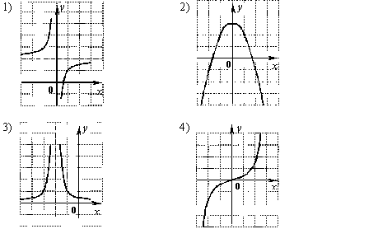

8) Решите неравенство: $\frac{7х−3х^{2}}{2х+3}≥0$.
9) По графику определите а). наименьшее и наибольшее значения функции;
б). промежутки возрастания и убывания функции; в). при каких значениях а) f() ≥0, б) f() <0
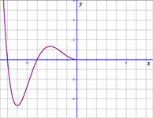

10) Тело движется по закону S(t) =5- t -2t² (м), где t - время в секундах. В какой момент времени тело остановится?
11) Найдите область определения функции y = lg ( 5х-х²).
12) Решите систему уравнений 1)$\begin{aligned}\left\{2х−у=4, | \right.\end{aligned}$ 2) $\begin{aligned}\left\{х−у=8, | \right.\end{aligned}$
13) Найдите промежутки убывания, возрастания функции у = -х${}^{4}$+ 4х${}^{2}$- 3 и точки экстремумов функции.
14) Осевым сечением цилиндра является квадрат, диагональ которого равна 8$\sqrt{2}$см. Найдите объем цилиндра и площадь боковой поверхности..
15) Найдите площадь боковой поверхности тела, полученного при вращении прямоугольного треугольника с катетами 4см и 7см, вокруг гипотенузы.
16) От электрического столба высотой 9 м к дому, высота которого 4 м натянут кабель. Определите длину кабеля, если расстояние между домом и столбом 12 м.

